Τι ώρα είναι; (………..ακριβώς)

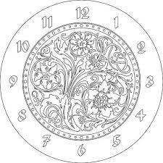………… ….....

………… ……

…………. ……..
Τι ώρα είναι; (…………..και πέντε)

…………. ……..

………….……….

Τι ώρα είναι; (…………..και δέκα)

………………….

………… ……….
Στα παρακάτω ρολόγια τοποθετήστε του δείκτες, ώστε να δείχνουν την ώρα που αναγράφεται δίπλα από αυτά.

δύο ακριβώς

7 ακριβώς

Καλή επιτυχία!!!!!
Τι ώρα είναι; (…………………….και τέταρτο)

…………..……….

…………..
Τι ώρα είναι; (………….και είκοσι)

………….………

…………..…….

Τοποθετήστε τους δείκτες στα ρολόγια, ώστε να δείχνουν την ώρα που αναγράφεται δίπλα τους

Δύο και πέντε

τρείς και πέντε

πέντε και δέκα

έξι και τέταρτο

οχτώ και τέταρτο

δέκα και τέταρτο

πέντε και είκοσι

έξι και είκοσι

Καλή επιτυχία!!!!!!!!!!!!!!!!!!!!!!!!!!!!!

